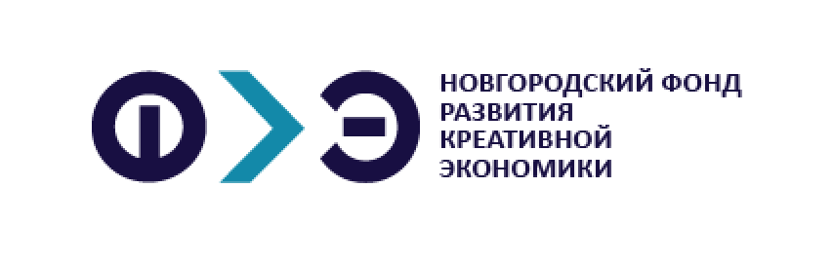 |  | Новгородский фонд развития креативной экономики  тел.: 90-91-04  e-mail: info@crnov.ru
Перечень документов, установленных для рассмотрения заявки Индивидуального предпринимателя
Анкеты, свидетельства, согласия | - Заявка  - Презентация Проекта (при наличии)  - Анкета Заявителя  - Свидетельства ОГРНИП, ИНН, СНИЛС  - Паспорт Заявителя (все заполненные страницы)  - Согласие на обработку персональных данных  Бланки Заявки, Анкеты можно скачать на сайте Фонда (creativenovgorod.ru)
Документы из налоговой | - Выписка из ЕГРИП (не старше 1 мес.).  - Справку из налогового органа об отсутствии задолженности по налогам и сборам (не старше 1 мес.)  - Справку из налогового органа об открытых р/с.  - Акт сверки расчетов налогоплательщика по налогам, сборам и взносам
Заявитель вправе предоставить любую информацию (дополнительно к запрошенной специалистом Фонда) в отношении себя, своего проекта.
В целях получения более полной информации о Заявителе и Проекте специалист Фонда может попросить предоставление дополнительной информации, документов, фотографий.

